手机网上缴费
时间：2020年10月9日至12月1日
缴费金额: 500元
1、微信关注公众号“华东政法大学财务处”，点击“在线缴费-校园安心付缴费”。
2、首次登录请先注册，登陆后进去“报名缴费”模块，选择“校外生”注册后登陆。
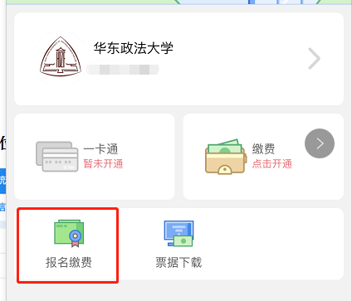
3、选择缴费项目“第十七期中新合作项目IBL Program申请费”。
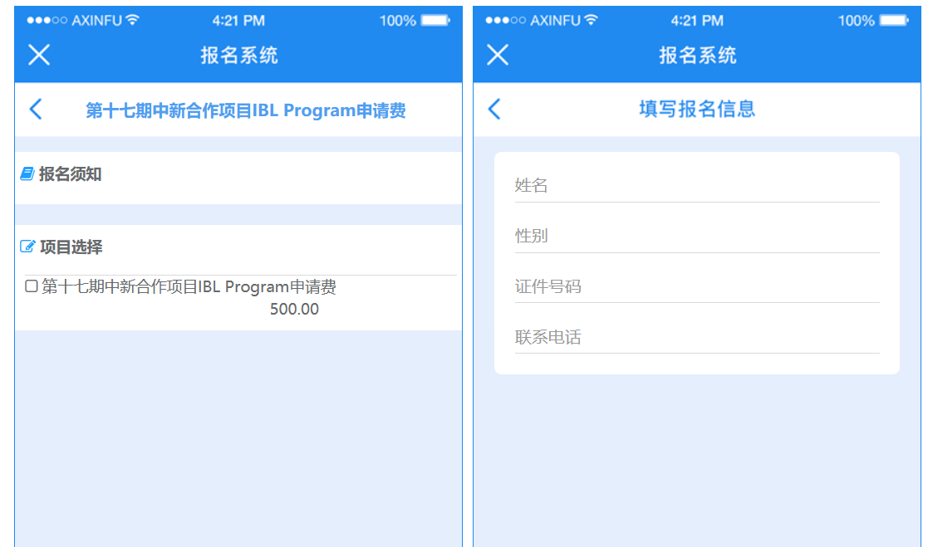
3、根据提示补全相关信息。
4、确认信息后，选择微信钱包、银联任一缴费方式完成支付即可。

